INTRODUCCIÓN

Belgrano SRL posee tres sedes: la principal en CABA , otra en Cordoba y la otra en Mendoza.
CABA: en un edificio de 10 pisos de los cuales solo son utilizados el 1º, 2º, 7º y 10º.

10º PISO En este piso se alojan:

- Centro de Datos que posee 10 racks con capacidad para alojar 100 servidores
- Oficinas del Dep. de Sistemas con 30 puestos (Represantada como 1 pc)
- Oficina del Directorio con 10 puestos (Represantada como 1 pc)
- Dep. de Logística (Represantada como 1 pc)
- Dep. de Prensa con 15 puestos (Represantada como 1 pc)
- Dep. de diseño con 5 puestos (Represantada como 1 pc)
- Dep. De impresion con 15 puestos (Represantada como 1 pc)
- Dep. De contabilidad con 10 puestos (Represantada como 1 pc)

7º PISO: En este piso se alojan:

- Gerentes con 6 puestos (Represantada como 1 pc)
- Dep. de Marketing con 5 puestos (Represantada como 1 pc)
- Facturación y Liquidaciones con 12 puestos (Represantada como 1 pc)
- Dep. de RRHH con 4 puestos (Represantada como 1 pc)

2º PISO: En este piso se alojan:

- Dep. de Mantenimiento con 10 puestos (Represantada como 1 pc)
- Dep. de Compras con 10 puestos (Represantada como 1 pc)

1º PISO: En este piso se alojan:

- Sala de Reuniones con 8 puestos (Represantada como 1 pc)
- SUM con 60 puestos (Represantada como 1 pc)
- Atención al Público con 20 puestos (Represantada como 1 pc)

Cordoba: utiliza 2 pisos de edificio. Es de propiedad integra

1º PISO Se encuentran:
SUM con 20 (Represantada con 9 pcs)
Atención al Público con 5 puestos (Represantada con 5 pcs)
Departamento Comercial con 3 puestos (Represantada con 3 pcs)

2º PISO se encuentran:
- Dep. de Administración con 4 puestos (Represantada con 4 pcs)
- Cuarto de Servidores y Conectividad (Servidor DHCP)

Mendoza: Tiene 4 pisos, de los cuales hace uso sólo del 2º piso.
En ese piso encontramos:
- SUM con 10 puestos (Represantado con 10 pcs)
- Dep. Comercial con 3 puestos (Represantado con 3 pcs)
- Dep. De Administración con 2 puestos (Represantado con 2 pcs)
- Dep. de Prensa con 5 puestos (Represantado con 5 pcs)
- Cuarto de Servidores y Conectividad con 4 servidores

VLANS

En la sede de CABA, las redes se encuentran segmentadas en redes virtuales agrupadas en cuatro grupos:

Logística: Dep. De prensa, Dep. De diseño, Dep. De impresion y Dep. De mantenimiento

Administración: Facturación y Liquidaciones, Departamento de Contabilidad,Atención al Público,Departamento de RRHH y Departamento de Compras.
Gerencia: Directorio, Gerentes, Departamento de Marketing, Sala de
Reuniones y SUM
Departamento de Sistemas y Centro de Datos
Cada uno de estos ítems representa una VLAN diferente.
Los bloques IP de éstas surgen de subnetear el bloque IP 172.29.1.0/23. Se
lo hizo de acuerdo a la cantidad de PCs necesarias por cada VLAN

La VLAN de logística tiene un rango de IPs 172.29.2.128/26(64) y Gateway 172.29.2.129
La VLAN de gerencia tiene un rango de IPs 172.29.2.0/25(128)
y Gateway 172.29.2.1
La VLAN de sistemas tiene un rango de IPs 172.29.1.0/24(256) y Gateway 172.29.1.1
La VLAN de administración tiene un rango de IPs 172.29.2.192/26(32) y Gateway 172.29.2.193

Para las sedes de Cordoba y Mendoza se contaba con el bloque
192.168.145.0/24, el cual se dividió en dos subredes.

Cordoba: 192.168.145.64/26
Gateway Cordoba: 192.168.145.126

Mendoza: 192.168.145.0/27
Gateway Mendoza: 192.168.145.1

Creación de las VLANS
Para la creación de las VLANS, tuvimos que configurar cada interfaz de cada switch con su VLAN correspondiente. Por ejemplo, en el piso 1 de CABA conviven las VLANS de administración y gerencia. Entonces en todas las bocas del switch en donde se conectó una máquina de administración, hubo que aclarar que esa interfaz era perteneciente a la Vlan de administracion. Lo mismo con las demas Vlans.
Para ello seguimos 4 pasos:
Paso 1: Crear una base de datos en el switch que almacena todas las VLANS que vivirán dentro de él.

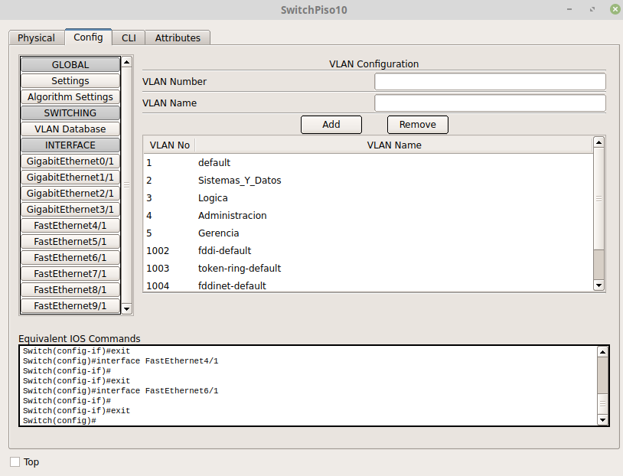

Paso 2: Aclaramos para cada interfaz, cuál será su VLAN correspondiente.
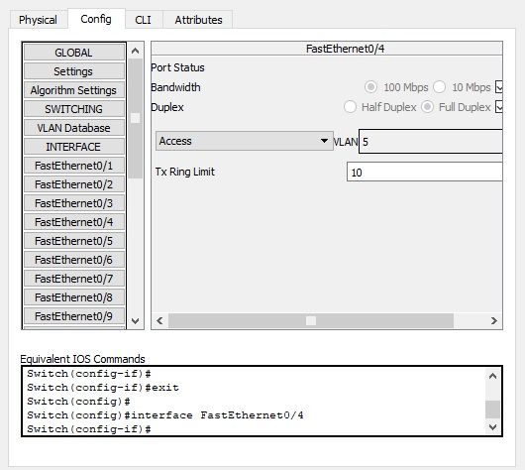

Paso 3: Una vez creada la base de datos de VLANS y configuradas las
interfaces, generamos los trunks entre el switch que contiene las VLANS y el
próximo switch/ router al que se conecta. Los puertos de un switch pueden
ser de dos tipos, en lo que respecta a las características VLAN: puertos de
acceso y puertos trunk. Un puerto de acceso (switchport mode access)
pertenece únicamente a una VLAN asignada de forma estática (VLAN nativa).
La configuración predeterminada suele ser que todos los puertos sean de
acceso de la VLAN1. En cambio, un puerto trunk (switchport mode trunk)
puede ser miembro de múltiples VLAN.

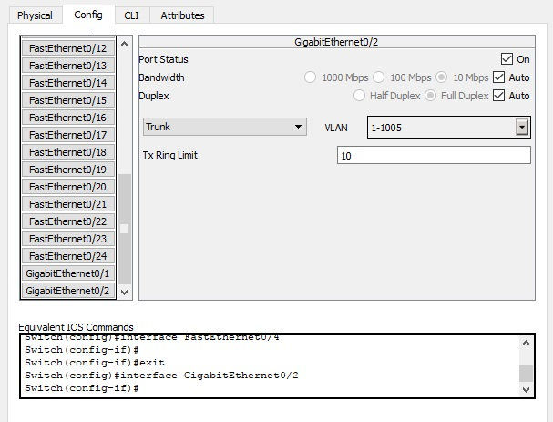
Seleccionamos la opción TRUNK dentro de la interfaz y aclaramos
cuales son las VLANS que harán uso de ese trunk. La VLAN 1, siempre hace uso del trunk por defecto y por eso no la utilizamos para la creación de nuestras VLANS.
Paso 4: Para cada máquina debemos configurar su respectiva interfaz en el switch de modo tal que se genere un acceso a la VLAN a la que pertence.

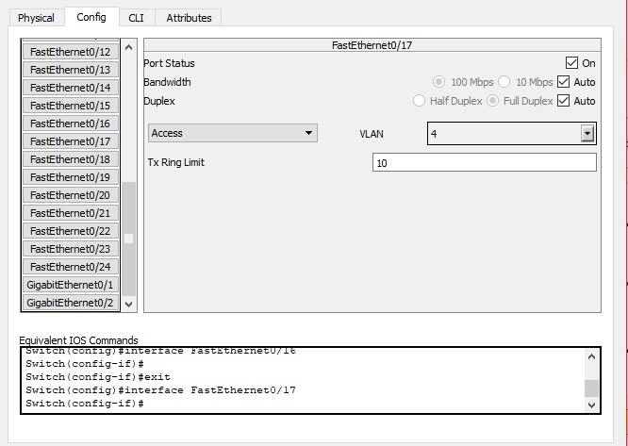

El mismo proceso se repitió para todos los switchs de la sede de CABA con sus respectivas VLANS.
Para cada VLAN se estableció un default gateway, pero los 4 gateways viven dentro de la misma interfaz del router de salida. Entonces tuvimos que crear 4 interfaces lógicas dentro de la interfaz que sale al router de Buenos Aires. Osea, fraccionamos una misma interfaz del router de CABA para que todos los gateways puedan hacer uso de ella. Para crear una interfaz lógica dentro de la interfaz de un router, ingresamos los siguientes comandos en la terminal de configuración:
enable
configure terminal
interface fastEthernet 0/0.1 (numero de la interfaz lógica)
encapsulation dot1Q [NUMERO DE VLAN]
ip address [IP VLAN(direccion de red)][MASCARA]
Creamos tantas interfaces lógicas como sea necesario. En nuestro caso, 4(una
por cada VLAN):

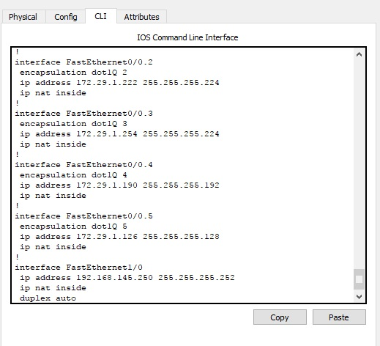
El dot1Q es un protocolo que permite a múltiples redes compartir de forma
transparente el mismo medio físico, es decir, en nuestro caso, las VLANS.
DHCP
Para la configuración DHCP es necesario que creemos servidor dhcp para cada una
de las VLANS, dado que estamos trabajando con redes virtualmente distintas
a pesar de que viven físicamente en el mismo edificio.
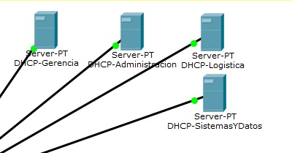

DNS

El servidor DNS está configurado igual que en el primer trabajo
Creamos un registro SOA, que es un tipo de registro del DNS que define una
zona de autoridad para un dominio. Nos asegura que es el servidor DNS más
confiable para ese dominio.
Creamos un dos registros NS, que derivan la responsabilidad del subdominio
eon.com.ar al mismo servidor DNS y al servidor de respaldo del DNS
primario. Luego creamos otro registro NS que deriva la responsabilidad del
subdominio trafico.eon.com.ar al servidor DNS del departamento de
tráfico.

SERVIDOR DE CORREO

El servidor de correo pertenece a la VLAN de sistemas. El dominio para todas las direcciones de correo es belgranosrl.com.ar. Cualquier computadora de cualquier VLAN puede hacer uso del servidor de correo. También hacen uso de
este servidor de correo las sedes de Cordoba y Mendoza.

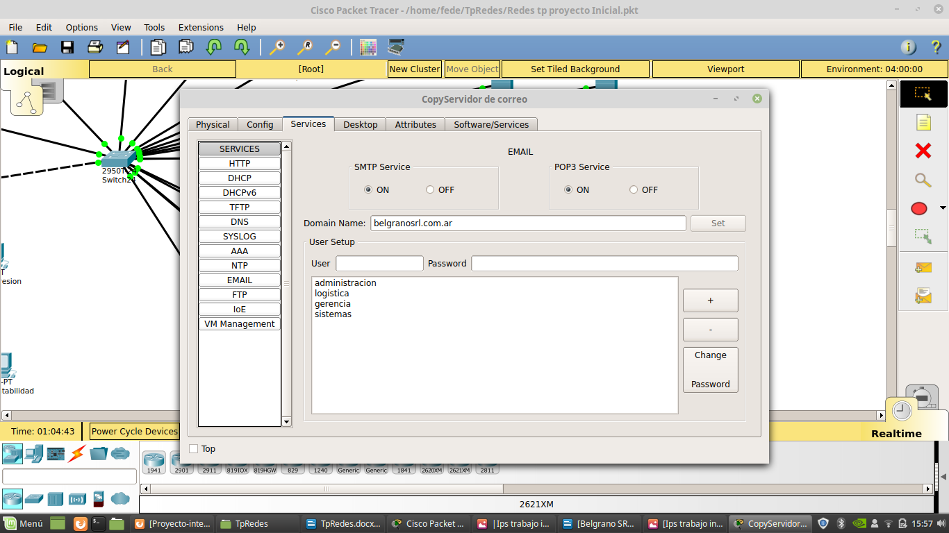

SERVIDOR HTTP PRINCIPAL

El servidor web principal aloja la página principal de BelgranoSrl. Cuenta con una simple página HTML. La página HTML de este servidor puede ser vista por cualquier usuario.
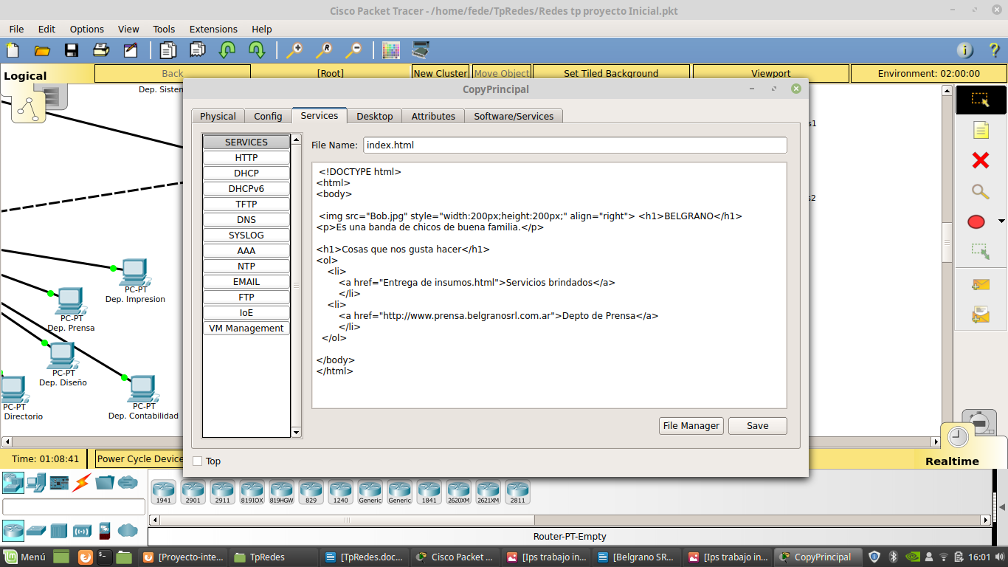

RUTEO
Para el enlace punto a punto entre CABA y Cordoba se utilizaron dos IPS del bloque de IP asignado a la sucursal de Cordoba y Mendoza (192.168.145.48 -- 192.168.145.51). Para el enlace punto a punto entre CABA y Mendoza utilizaron dos IPS del bloque de IP asignado a la sucursal de Cordoba y Mendoza (192.168.145.56 -- 192.168.145.59). ). Para el enlace punto a punto entre Cordoba y Mendoza utilizaron dos IPS del bloque de IP asignado a la sucursal de Cordoba y Mendoza (192.168.145.52 -- 192.168.145.55). La conexión entre todas las sedes fue realizada con fibra óptica. La conexión entre la sede de CABA y el ISP fue realizada con un enlace punto a punto serial y se utilizó el bloque IP 205.32.130.0/30
Los routers de Cordoba y Mendoza tienen configuradas una ruta estática cada uno para poder comunicarse con CABA. De esta manera logran la comunicación entre ellos y también la comunicación con el router del ISP. Se colocó un sniffer entre cada una de las conexiones entre routers. En el router de Cordoba, pusimos una ruta estática que lleva todo lo que no es de la red local hacia la sede de CABA. El campo next Hop tiene la dirección ip de la interfaz del router de CABA hacia el lado de Cordoba. En el router de Mendoza hicimos lo mismo, pero el next Hop corresponde a la ip de la interfaz del router de CABA hacia el lado Mendoza.
En el router de CABA se crearon tres rutas estáticas. La primera tiene la dirección de red y máscara de la red de Cordoba, y establece que para llegar a esa red, debe llegar hasta la IP 192.168.145.50 que es la que tiene el router de Cordoba del lado que se conecta con CABA. La segunda ruta tiene la dirección de red y máscara de la red de Mendoza, y establece que para llegar a esa red, debe llegar hasta la IP 192.168.145.58 que es la que tiene el router de Mendoza del lado que se conecta con CABA. La tercera y última ruta establece que todo lo que no pertenezca a la red local, ni a la red de Cordoba, ni a la red de Mendoza viajará hasta la interfaz del ISP del lado de que se conecta con CABA y que tiene la IP 205.32.130.1

NAT

El NAT es un mecanismo utilizado por routers IP para intercambiar paquetes entre dos redes que asignan mutuamente direcciones incompatibles. Consiste en convertir, en tiempo real, las direcciones utilizadas en los paquetes transportados. También es necesario editar los paquetes para permitir la operación de protocolos que incluyen información de direcciones dentro de la conversación del protocolo. El ISP nos asignó el bloque IP 200.23.11.0/25 para utilizar esas IPS como direcciones públicas. Cada vez que un paquete salga desde el router de CABA hacia el router del ISP, este saldrá con una de las IPS públicas. Cuando un paquete entre desde el ISP hacia CABA, el router de CABA hará la traducción NAT para saber a qué IP privada corresponde la IP pública del paquete entrante.
Para configurar el NAT en el router de CABA, seguimos los siguientes pasos dentro de la configuración del router:
Paso 1: Creamos un pool que contendrá las IP públicas con las que se va a realizar el NAT : enable / configure terminal / ip nat pool nombreDelPool [primer IP del pool] [ultimo IP del pool] [mascara de la red].
Paso 2: creamos una lista de acceso de las IPS privadas que harán NAT en el router de CABA : access-list numeroDeListaDeAcceso permit [IP de la red(privada)] [wildcard de la ip de la red privada]
Paso 3: tenemos que aclarar qué pool será utilizado para cada lista que se cree ip nat inside : source list [numero de la access list] pool [nombre del pool]
Paso 4: tenemos que decir que interfaces harán el NAT hacia adentro y cuales hacia afuera interface [interfaz] ip nat inside interface [interfaz] ip nat outside Esto debe realizarse para las 3 sedes. En nuestro caso las Ips privadas de cada sede tendrá una access list.
También podríamos agregamos una porción de código que le permite al router comenzar a realizar PAT en el caso de que las direcciones públicas se terminen. PAT es una característica del estándar NAT, que traduce conexiones TCP y UDP hechas por un host y un puerto en una red externa a otra dirección y puerto de la red interna. Permite que una sola dirección IP sea utilizada por varias máquinas de la intranet. Con PAT, una IP externa puede responder hasta a ~64000 direcciones internas. Como nuestro NAT dinámico ya está creado, solo debemos entrar a la configuración del router y escribir lo siguiente: ip nat inside source list [nombre de la access list que va a hacer PAT] pool [nombre del pool] overload Otro detalle adicional que agregamos fue que se pueda entrar a la página principal de EON desde el servidor del ISP. Para ello es necesario crear un NAT estático para que la IP pública del servidor HTTP sea siempre la misma. Debemos tener en cuenta a la hora de crear el NAT dinámico que tenemos que reservar una IP de ese rango para el NAT estático. Paso 1: declaramos cual ip va a ser la pública y a qué privada estará asociada. Ip nat inside source static [IP privada] [IP publica] Paso 2: aclarar cuál será la interfaz que hará el NAT hacia adentro y hacia afuera interface [interfaz] ip nat outside ip nat inside.
Conclusiones

Quedo mucho más clara la implementación de las VLANS y sus ventajas. También pudo comprenderse mejor el uso e implementación del servicio de NAT. Tuvimos menos dificultades para hacer el trabajo integrador debido a los conocimientos adquiridos en el primer trabajo. Quedo pendiente la implementación de la capa física.

